

Documentação

HROADS

|  |  |  |  |  |
| --- | --- | --- | --- | --- |
| Alameda Barão de Limeira, 539 – São Paulo/SP |  |  |  | sp.senai.br |

Sumário

1. Resumo 2

Objetivos

1. Descrição do projeto 2

Resumo do projeto

1. Modelagem de Software 3

Modelo Lógico

Modelo Físico

Modelo Conceitual

Resumo

Objetivos

Este documento tem como objetivo expor os conceitos de modelagens do banco de dados, como também o que contém em cada uma das modelagens.

Descrição do projeto

.

Resumo do projeto

O cliente HROADS deseja começar a construir o seu próprio jogo de RPG online. Para isto, ele definiu que cada personagem do jogo, possuirá uma classe e que cada classe do jogo irá possuir uma ou mais habilidades, e esta habilidade pertence somente a um tipo de habilidade. Cada personagem deve pertencer exclusivamente a uma única classe. Uma classe pode ter uma ou mais habilidades. E uma habilidade deve pertencer a exclusivamente um único tipo de habilidade.

Para que o jogo tenha início, HROADS disponibilizou um conteúdo com algumas informações sobre como ele quer que o jogo seja construído.

Modelagem de Software

Esta sessão tende a demonstrar o que será desenvolvido no banco de dados e quais são as suas representações.

**Modelo Conceitual:**

É o modelo que esta mais próximo da realidade dos usuários. O modelo conceitual é desenvolvido, a partir dos requisitos do sistema, extraídos na fase de levantamento de requisitos e utiliza as entidades presente no problema e demonstra a relação entre elas. Esse modelo pode ser elaborado por meio de dois diagramas: Diagrama de Entidade e Relacionamento e/ou o Diagrama de Classes.

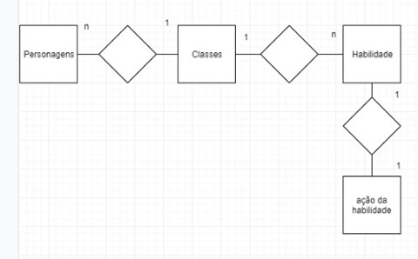

**Modelo Lógico:**

Descreve como os dados serão armazenados no banco e também seus relacionamentos. Esse modelo adota alguma tecnologia, pode ser: relacional, orientado a objetos, orientado a colunas, entre outros contudo, em forma de tabela.

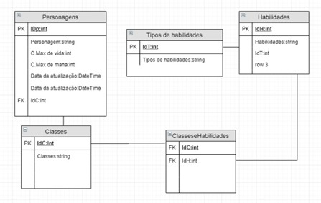

**Modelo Físico:**

Descreve, por meio de alguma linguagem, como será feita a armazenagem no banco. Nesse nível se escolhe qual Sistema gerenciador de Banco de dados (SGBD) será usado, levando em consideração o modelo lógico adotado. Pode ser: PostgreSQL, MySQL, dentre outros.

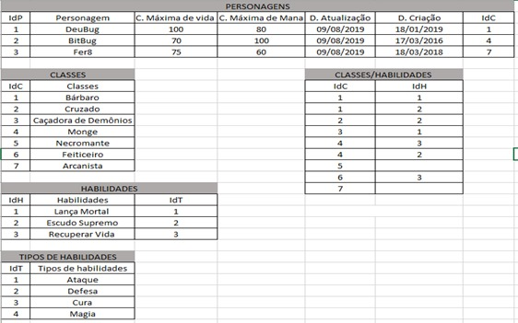

Funcionalidades

Web

Mobile

Protótipos

Web

Mobile

Front-End

Mobile

Arquitetura do Projeto

Referências

Links

Livros